San Lucas Evangelista

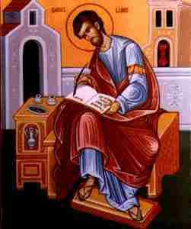

Es el autor del tercer Evangelio y de los Hechos de los Apóstoles, en el que se narran los orígenes de la vida de la Iglesia hasta la primera prisión de Pablo en Roma. Posiblemente escribió entre el 70 y el 80, acaso durante los dos años que San Pablo estuvo preso en Cesarea, según narra en los Hechos detenidamente ((20. 21).
Fue discípulo fiel de San Pablo y debió convertirse a la fe hacia el 40. Era hijo de padres paganos y probablemente nació y vivió en Antioquía. Debió ser bastante culto, aunque la tradición le hace médico y acaso también pintor. Debió informarse bien, a juzgar por el modo que relata la infancia de Jesús en sus dos primero capítulos evangélicos.

Lucas escribía para el mundo de los gentiles. Resalta el aspecto universal de la redención. Presenta la predicación de Jesús como dirigida a todas las naciones, comenzando por Jerusalén (Cf Lc. 24, 46-47). El está consciente de los peligros de la legalidad judía, de las herejías y de la frivolidad pagana. Su Evangelio muestra una atención especial hacia los pobres, los pecadores arrepentidos y hacia la oración.

San Lucas viajó con San Pablo, quién lo describe como "Lucas, el médico querido" (Col 4,14). En uno de esos viajes se embarcaron desde Troas a Fenicia. Otro viaje los llevó desde Fenicia a Jerusalén. Mas tarde fueron juntos a Roma, en cuyo viaje sufrieron naufragio y otros peligros.

Sus estudios sobre la Virgen María han quedado volcados en su evangelio que nos relata el nacimiento y la infancia de Jesús. Tal vez haya conocido personalmente a la Virgen, y es tradición darle la autoría de algunas imágenes muy antiguas de María.

Murió en Grecia a los 84 años y sus reliquias se encuentran en la Basílica de Santa Justina, Padua, Italia. Estudios sobre las reliquias que se atribuyen a su figura aseguran ser de la época de su muerte.

Es considerado patrón de: artistas, doctores, cirujanos, solteros, carniceros, encuadernadores, cerveceros, escultores, notarios... Tal es la devoción que el pueblo fiel dedicó a su sencilla y apostólica figura.

